30 let od sametové revoluce

projekt 6. B

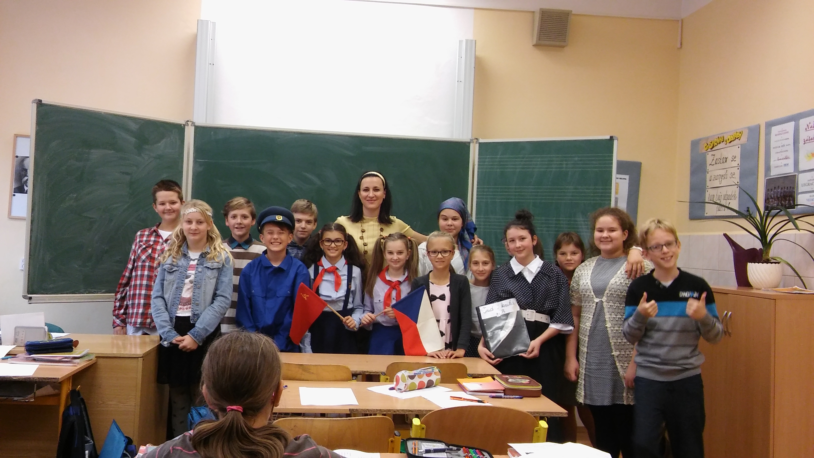

17. listopadu 2019 uplyne 30 let od sametové revoluce. Toto významné jubileum jsme si připomněli několika akcemi. 24. října mířily naše kroky do Plzně. Zde jsme navštívili multimediální výstavu Totalita ve velkém projekčním dómu ve tvaru balonu, v němž nám byla prostřednictvím videa promítaného do kupole zprostředkována atmosféra komunistického Československa. Zážitky z návštěvy projekčního dómu a zhlédnutí videa byly veliké. Neusedli jsme do sedadel, nýbrž do lehátek tak, aby pohled vzhůru byl co nejvíce pohodlný. Atmosféra totalitního režimu byla navozena již našimi samotnými „průvodci“ - příslušníky STB. S obušky a přísným pohledem nás doprovodili k lehátkům a za křiku těchto „estébáků“ byli všichni nuceni vypnout své mobilní telefony. Prostředí projekce i samotné video byly více než působivé.

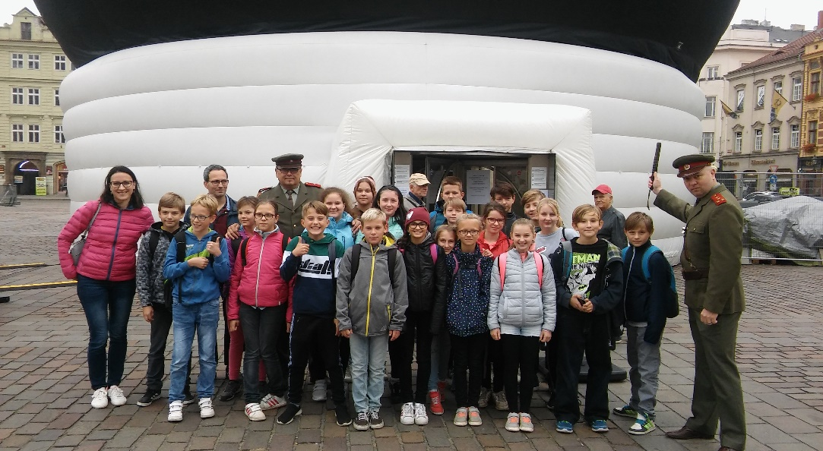
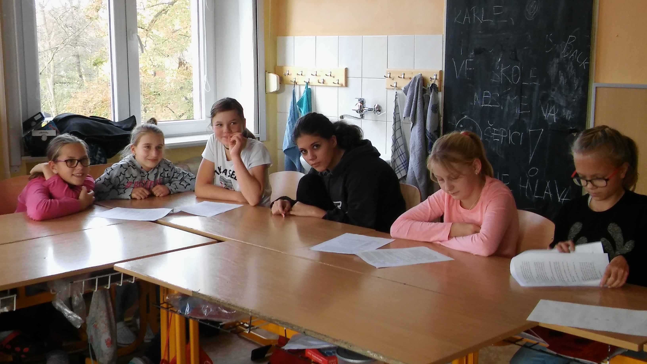
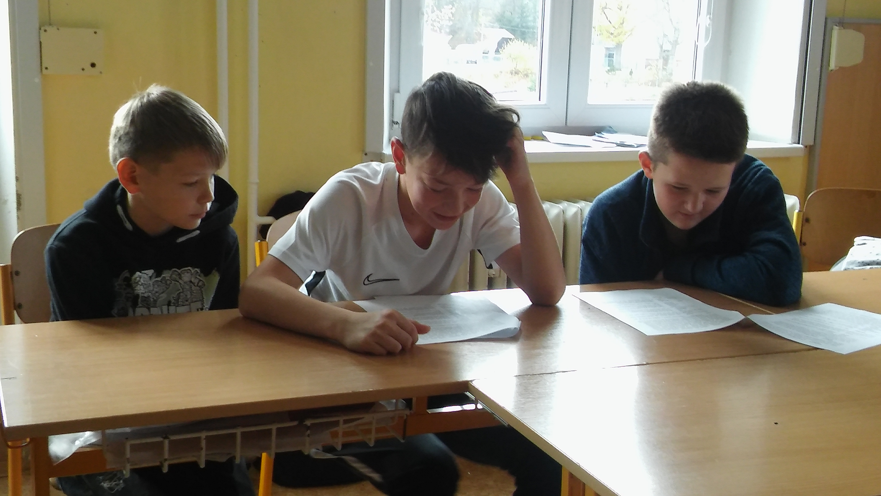
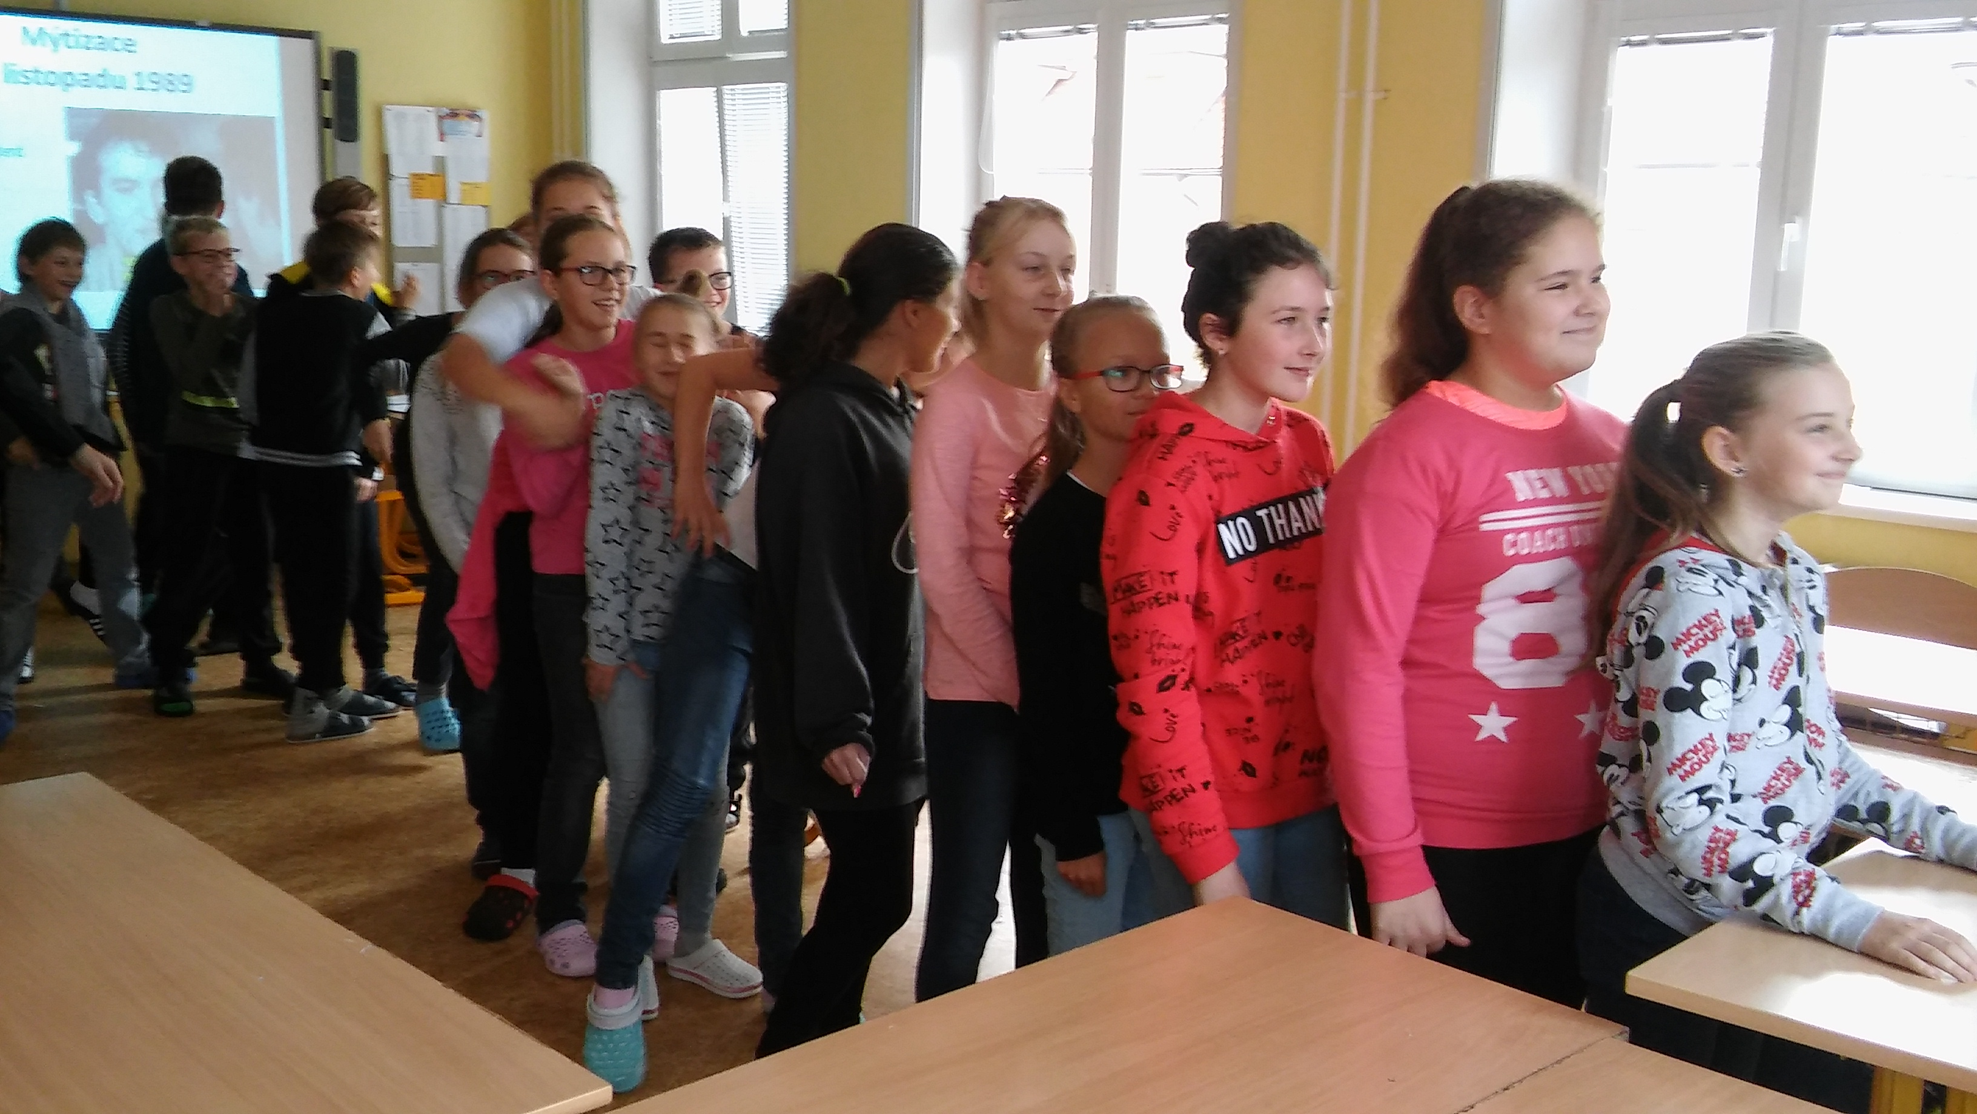
Éru komunistického Československa nám rovněž přiblížil p. Chlebec z blatenského muzea. Beseda se konala ve škole a byla neméně zajímavá. V úvodní části byla žákům velice zajímavým a srozumitelným způsobem osvětlena základní fakta. Poté se děti prostřednictvím zábavné hry přesvědčily o tom, že informace předávané jedním člověkem dalším lidem jsou obohacovány o informace nové či upravovány dle představ daného člověka. Hra sklidila veliký úspěch. Zajímavým zážitkem bylo pro děti scénické čtení. Děti se najednou stávaly členy Občanského fóra - Václavem Havlem, Ladislavem Adamcem či Edou Kriseovou. Do jednoho čtení se zapojilo více žáků, a proto nebylo lehké se v dialozích zorientovat. Čtení bylo pro žáky výzvou, ale i zábavou, neboť při dezorientacích v textu často docházelo ke komickým situacím. Beseda rovněž skýtala prostor pro zamyšlení

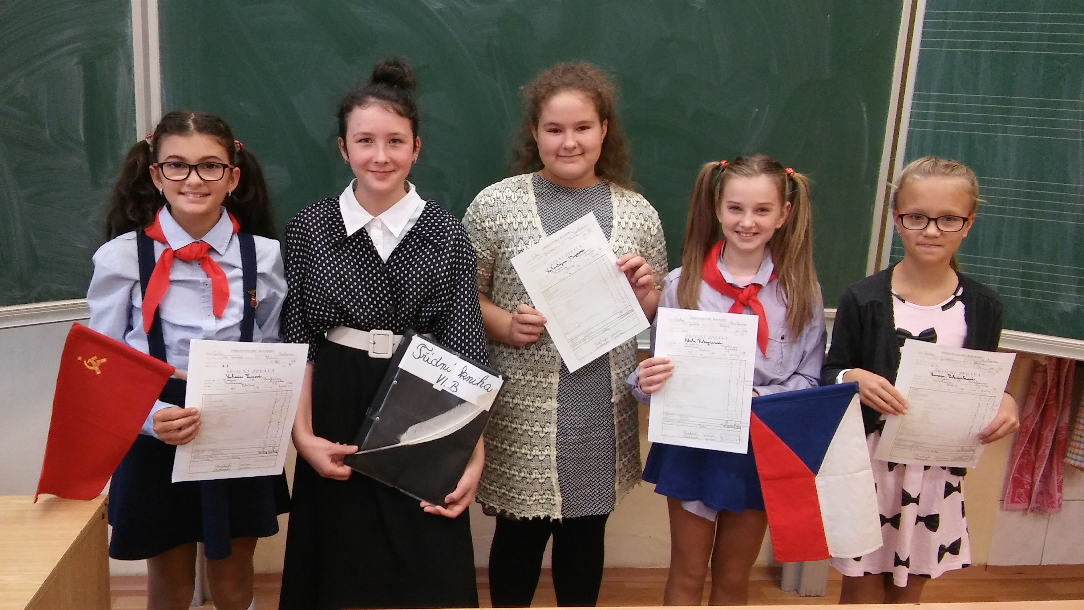
Poslední částí našeho projektu byly práce na projektovém výstupu a retro den konaný v pátek
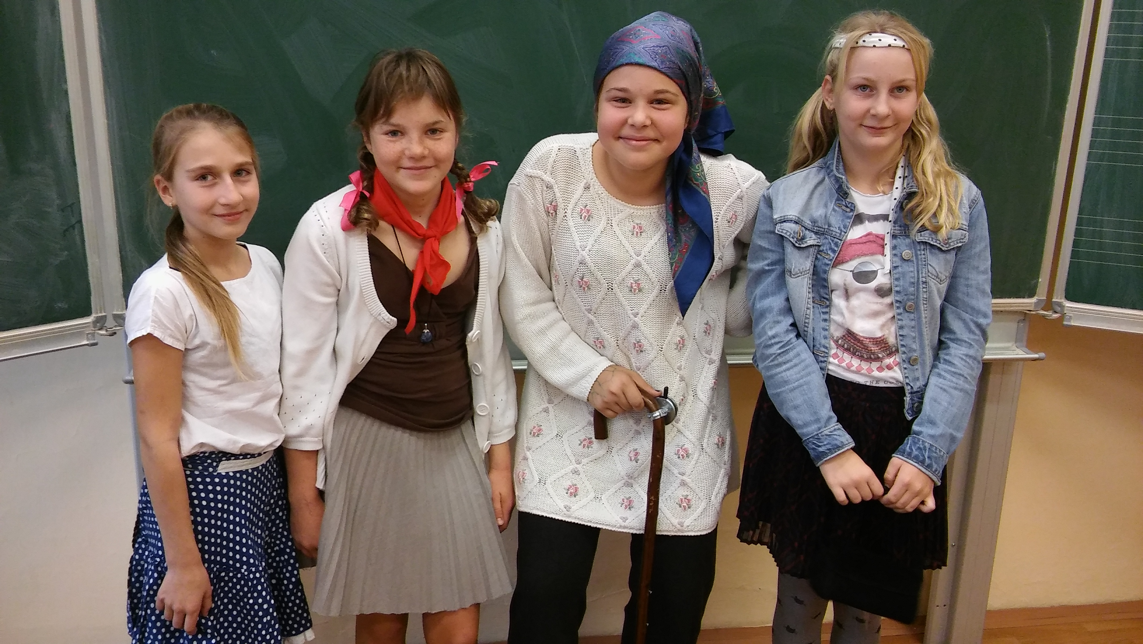
8. listopadu. „Jak se prchalo z Československa“ bylo tématem našeho výstupu. V první části naší práce jsme strávili jednu vyučovací hodinu na počítačích. Žáci byli nejprve uvedeni do problému, paní učitelkou jim byly představeny způsoby útěků za hranice Československa a také některé zajímavé příběhy. Další příběhy uprchlíků, a to ty nejzajímavější, příp. zajímavé fotografie týkající se tématu dohledávali již žáci sami. Práce byla objevná, téma zajímavé, a proto žáky činnost bavila. Během retro dnu, kdy mnoho dětí přišlo oblečených v retro oděvech, bylo naše téma „Jak se prchalo z Československa“ zpracováváno na papírovou plachtu. Retro den si myslím všichni užili, oblečeni dobově či nedobově, bylo velkým zážitkem vidět krásné pionýry, soudružky učitelky, starou babičku, dědečka s krásným starým kufříkem, výpravčího či strýčka v socialistickém pyžamu...

Exkurzi, besedu, zpracování příběhů i samotný retro den žáci hodnotili kladně.

Mgr. Martina Zachová

